­

حل مسأله ضرب سريع ماتريس استراسن به روش تقسيم و حل

در حالت ضرب ماتريس به روش استاندارد با n= 3 به تعداد



عمل ضرب عددي نياز مي باشد.

حاصل ضرب دو ماتريس 2 × 2 يك ماتريس 2 × 2 است كه به صورت زير نشان داده مي‌شود:

مؤلفه‌هاي حاصل عبارتند از:

استراسن معين كرد كه اگر فرض كنيم:

حاصل ضرب C به صورت زير داده مي‌شود: دیده می شود که تعداد ضرب ها 7 است

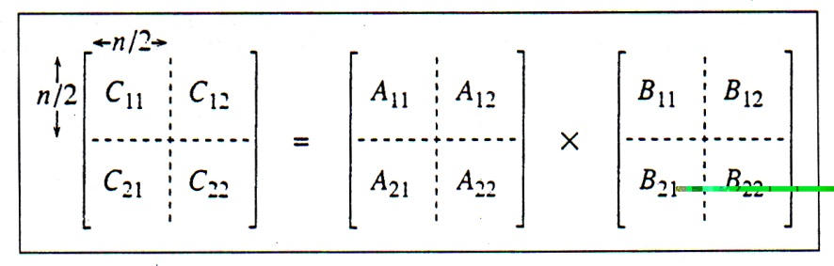



به همين شيوه M2 تا M7 را محاسبه مي‌كنيم، سپس رابطه زير را بدست مي‌آوريم و با استفاده از فرمول استراسن خواهیم داشت :

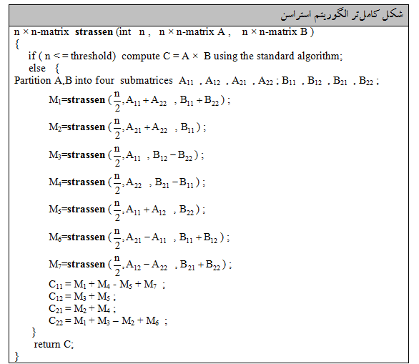

الگوریتم ضرب ماتریس استراسن(Strassen)

* روش استراسن در مورد ضرب ماتریس های 2×2 ارزش چندانی ندارد.
* جهت تعیین حاصلضرب دو ماتریس n ×n که در آن n توانی از 2 است بکار می رود.
* پیچیدگی این الگوریتم از لحاظ تعداد ضرب، جمع و تفریق مورد نیاز کمتر از روش استاندارد است.

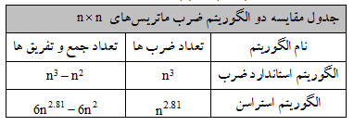

**پيچيدگي زماني تعداد جمع‌ها و تفريق‌ها در الگوريتم strassen**

**پيچيدگي زماني تعداد ضرب‌ها در الگوريتم استراسن**







void Strassen(int n, A,B, C)// these are n × n mats

{

if (n<= threshold) compute C=A × B normally

Partition A and B into eight submatrices

Strassen(n/2, A11+A22, B11+B22, M1);

Strassen(n/2, A21+A22, B11, M2)

etc // making 7 recursive calls

}